ЛАБОРАТОРНА РОБОТА № 6

Робота з файлами
Мета: ознайомитися з засобами роботи з файлами в мові Python,
діями над ними.
Хід роботи:
Завдання 1: Створіть новий файл numbers.txt у текстовому редакторі і запишіть у нього 10 чисел, кожне з нового рядка. Напишіть програму, яка зчитує ці
числа з файла і обчислює їх суму, виводить цю суму на екран і, водночас,
записує цю суму у інший файл з назвою sum_numbers.txt.
Лістинг програми:
# task 1
print('Завдання 1:')
fstFile = open('numbers.txt', 'r')
lis = list(fstFile.read().split('\n'))
fstFile.close()
lis = [int(i) for i in lis]
print(sum(lis))
scndFile = open('sum_numbers.txt', 'w')
scndFile.write(f'{sum(lis)}')
scndFile.close()

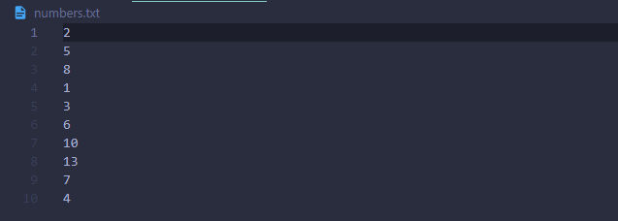
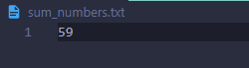
Завдання 2: Реалізуйте програму, яка зчитує довільну кількість цілих чисел, що вводяться з командного рядка, і записує у текстовий файл інформацію, щодо
парності або непарності чисел.
Лістинг програми:
# Task 2
print('Завдання 2:')
x = 1
task2file = open('lab6Task2.txt', 'w', encoding='utf8')
while x != 0:
try:
x = int(input('Введіть число x (натисніть 0 щоб вийти): '))
if x != 0:
task2file.write(f'{x} - парнiсть: {x%2==0}\n')
print("готово")
except Exception as e:
print('Введiть цiле число!', e)
task2file.close()

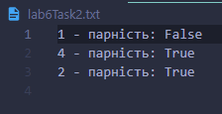
Завдання 3: Створіть новий файл у текстовому редакторі і напишіть кілька
рядків тексту у ньому про можливості Python. Кожен рядок повинен
починатися з фрази: «Python можна використати для ...» . Збережіть файл з
ім’ям learning_python.txt. Напишіть програму, яка зчитує файл і виводить текст
з перебором рядків файла і зі збереженням рядків у списку з подальшим
сортуванням списку за довжиною рядків в ньому від найбільшого до
найменшого.
Лістинг програми:
# Task 3
print('Завдання 3:')
textList = []
file = open('learning_python.txt', 'r', encoding='utf8')
for i in file:
textList.append(i.replace('\n', ''))
file.close()
textList.sort(key = len)
textList.reverse()
print(textList)

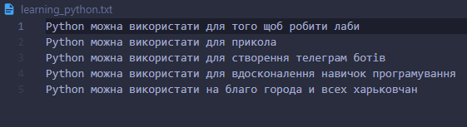
Завдання 4: Прочитайте кожен рядок зі створеного у попередньому завданні
файла learning_python.txt і замініть слово Python назвою іншої мови, наприклад
C при виведенні на екран. Отриманий файл має бути створений в новому
каталозі, що розміщується в поточному. Відкрийте файл пострічково і дайте
можливість користувачеві визначити які змінені фрази є актуальними,
наприклад для мови С, а які ні. Всі хибні твердження запишіть в інший файл, а
істинні – в поточний.
Лістинг програми:
# Task 4
print('Завдання 4:')
import os
try:
import shutil
shutil.rmtree('task4')
except:
print('Створено task4')
os.mkdir('task4')

textList2 = []
for i in textList:
textList2.append(i.replace('Python', 'C#'))

for i in textList2:
flag = 0
while flag < 1 or flag > 2:
try:
print(i, '\nЯкщо твердження вiрне натиснiть 1\nЯкщо твердження вiрне натиснiть 2')
flag = int(input('Вiдповiдь: '))
except:
print(' Введіть ціле число!!!')
if flag == 1:
trueFile = open('task4/true.txt', 'a', encoding='utf8')
trueFile.write(f'{i}\n')
trueFile.close()
if flag == 2:
falseFile = open('task4/false.txt', 'a', encoding='utf8')
falseFile.write(f'{i}\n')
falseFile.close()

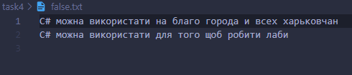
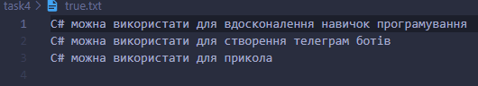
Завдання 5: Створіть порожній файл guest_book.txt у текстовому редакторі.
Напишіть програму, яка запитує у користувачів імена. При введенні кожного
імені виведіть на екран рядок з вітанням для користувача і запишіть рядок
вітання у файл з ім’ям guest_book.txt. Простежте за тим, щоб кожне
повідомлення розміщувалося в окремому рядку файла з зазначенням часу внесення цього повідомлення. Передбачте зазначення в файлі часу його
створення і вказання в ньому часу останніх внесених змін.
Лістинг програми:
# task 5
print('Завдання 5:')
import datetime

if os.path.exists('guest_book.txt') == False:
guestFile = open('guest_book.txt', 'w', encoding='utf8')
guestFile.write('Час створення файлу: ' + str(datetime.datetime.now()) + '\n')
guestFile.close()
name = 'name'
guestFile = open('guest_book.txt', 'a', encoding='utf8')
while True:
name = input('Введіть і\'мя (натиснiть 0 щоб вийти): ')
if name == '0':
break
greeting = f'Вітаю вас, {name}!'
print(greeting)
guestFile.write(greeting + ' ' + str(datetime.datetime.now()) + '\n')
guestFile.close()
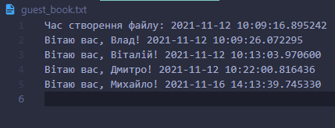
Завдання 6: Збережіть в тектовому файлі публікацію про Python на 3000 слів
англійською мовою. Напишіть програму, що аналізуватиме частоту з якою в
тексті зустрічастимуться окремі літери чи слова незалежно від їх регістру.
Результат робот програми має виводитись в консоль і зберігатись в окремому
файлі з зазначенням часу його стоврення, часу виконнання окремих змін,
результатів пошкуку і часу, що знадовся на виконнання цього пошуку.
Лістинг програми:
# Task 6
print('Завдання 6:')
aboutPython = open('about_python.txt', 'r')
pyText = ''
for i in aboutPython:
pyText += i
aboutPython.close()
check = input('Введіть слово або символ для знаходження його в тексті: ')

start = datetime.datetime.now()
start = start.minute*60 + start.second

count = pyText.lower().count(check.lower())
print(f'Кількість "{check}" у тексті: {count}')

finish = datetime.datetime.now()
finish = finish.minute*60 + finish.second

time = finish - start
if os.path.exists('about_python_stats.txt') == False:
guestFile = open('about_python_stats.txt', 'w', encoding='utf8')
guestFile.write('Час створення файлу: ' + str(datetime.datetime.now()) + '\n')
guestFile.close()

stats = open('about_python_stats.txt', 'a', encoding='utf8')
stats.write(f'Кількість "{check}" у тексті: {count}. Час перевірки: {datetime.datetime.now()}. Виконано за {finish - start} секунд\n')
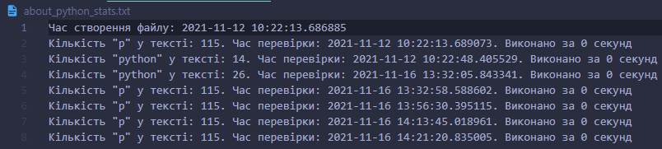
Завдання 7: Завантажте файл marks.csv і визначте кількість студентів, що проходили тестування. Виведіть інформацію про те яку оцінку набрали
відповідна кільксть студентів. Виведіть інформацію яку середню оцінку
отримував студент за певний час виконання КМР (крок – 1 хв). Створіть
текстовий файл і запишіть в нього статистику по правильним відповідям для кожного окремого питання (який відсоток правильних і неправильних
відповідей на питання дали студенти). В цей же файл внесіть інформацію про 5 найкращих оцінок в співвідношенні оцінка/час витрачений складання КМР.
Лістинг програми:
def count():
count = 0
with open('marks.lab6.csv') as f:
f_reader = csv.reader(f, delimiter=',')
for row in f_reader:
count += 1
return count

def marks():
with open('marks.lab6.csv') as f:
f_reader = csv.reader(f, delimiter=',')
for row in f_reader:
print(f"Студент {row[0]} набрав {row[4]} балів")

def time_mark(time):
with open('marks.lab6.csv') as f:
f_reader = csv.reader(f, delimiter=',')
for row in f_reader:
_sum = 0
for i in range(1, time + 1):
try:
_sum += float(row[i + 4].replace(',', '.'))
except ValueError:
_sum += 0
print(f"Студент {row[0]} отримав {_sum} за {time} хвилин")

def correct_wrong(k, count):
correct = 0
wrong = 0
with open('marks.lab6.csv') as f:
f_reader = csv.reader(f, delimiter=',')
for row in f_reader:
if row[k] == '0,50':
correct += 1
else:
wrong += 1
return f"має {round((correct * 100) / count, 0)}% правильних і {round((wrong * 100) / count, 0)}% неправильних"

def best_marks(k):
lst_time = []
lst_marks = []
ratio = []
students = []

with open('marks.lab6.csv', encoding='utf-8') as f:
f_reader = csv.reader(f, delimiter=',')
for row in f_reader:
try:
_time = time.strptime(row[3], '%M хв %S сек')
except ValueError:
_time = time.strptime(row[3], '%M хв')
lst_time.append(timedelta(hours=_time.tm_hour, minutes=_time.tm_min, seconds=_time.tm_sec).seconds)
lst_marks.append(float(row[4].replace(',', '.')))
students.append(row[0])

for i in range(len(lst_marks)):
ratio.append(lst_marks[i] / lst_time[i])
ratio = array(ratio)
ind = argpartition(ratio, -5)[-5:]
return f"Найкраща оцінка {lst_marks[ind[k]]} з часом виконання {timedelta(seconds=lst_time[ind[k]])} у студента {students[ind[k]]}\n "

print("\nЗавдання 7")
count = count() # 1
print(f"Кількість студентів: {count}")
print("--------------------------------------------------------------")
marks() # 2
print("--------------------------------------------------------------")
time_kmr = int(input("\nВведіть час: ")) # 3
time_mark(time_kmr)
print("--------------------------------------------------------------")

with open('result.txt', 'w', encoding='utf8') as f:
k = 5
for j in range(1, 21): # 4
f.write("Завдання %d %s\n" % (j, correct_wrong(k, count)))
k += 1
f.write("\n")
for i in range(5): # 5
f.write(best_marks(i))

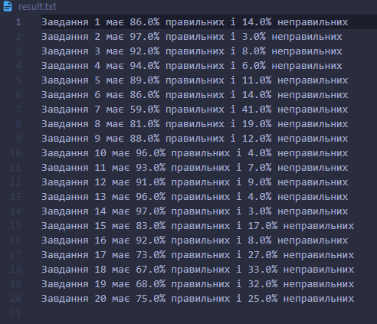
Результат виконання програми:
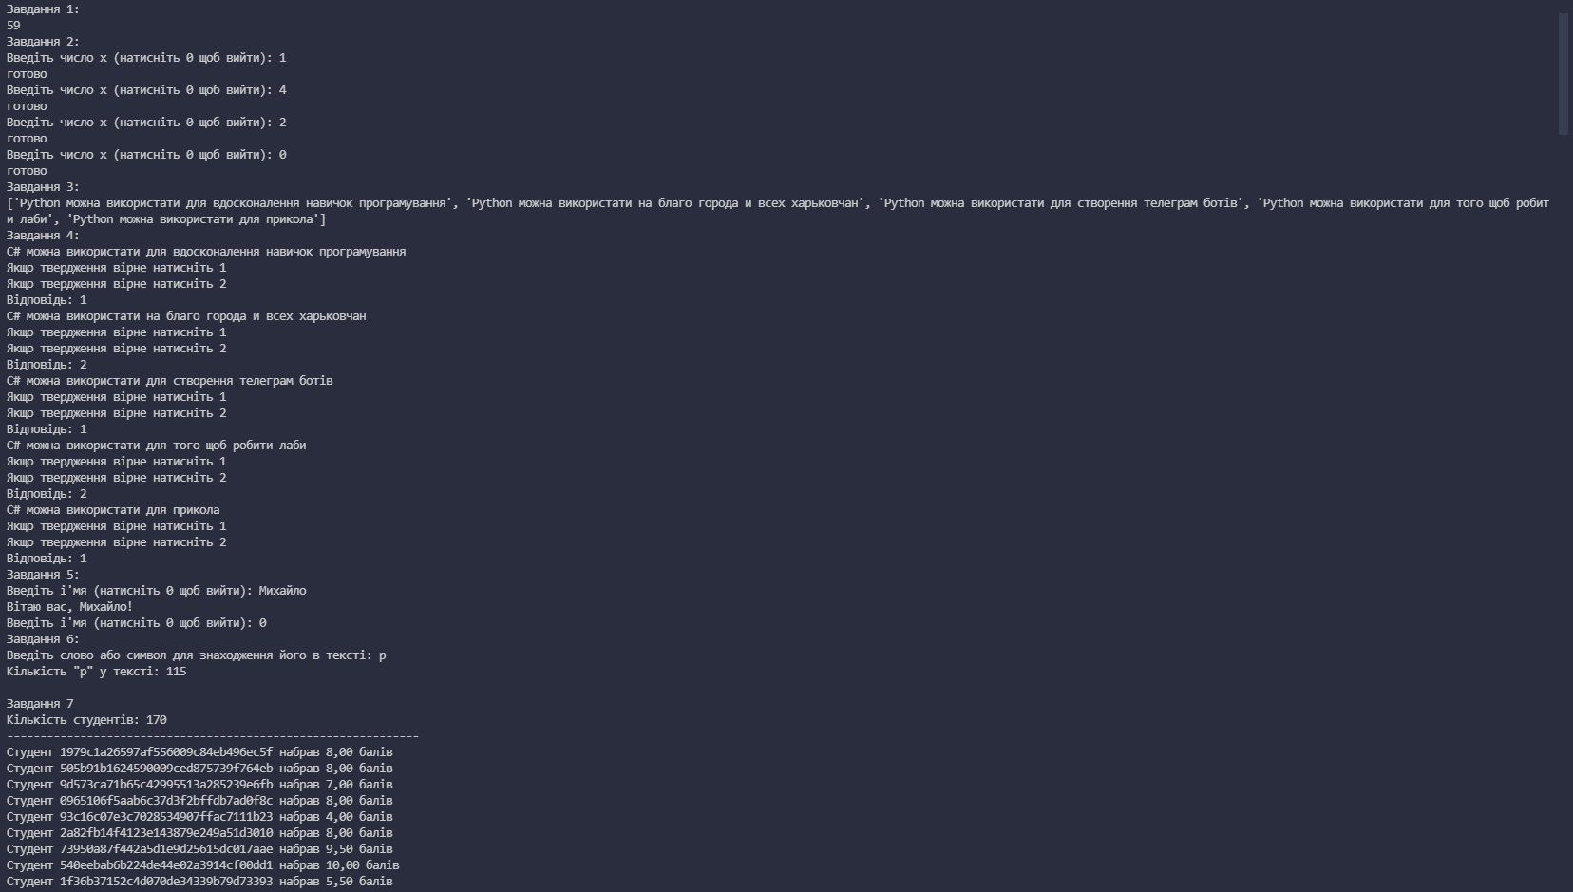
Рис. 1. Результат виконання програми

Висновки: я ознайомився з засобами роботи з файлами в мові Python,
діями над ними.

